ММО Сысойкин Егор ИУ5-21М РК2
Алгоритм: Q-обучение
Подобрать оптимальные гиперпараметры, критерий - суммарная награда
default params: eps=0.4, lr=0.1, gamma=0.98

Подбор гиперпараметров
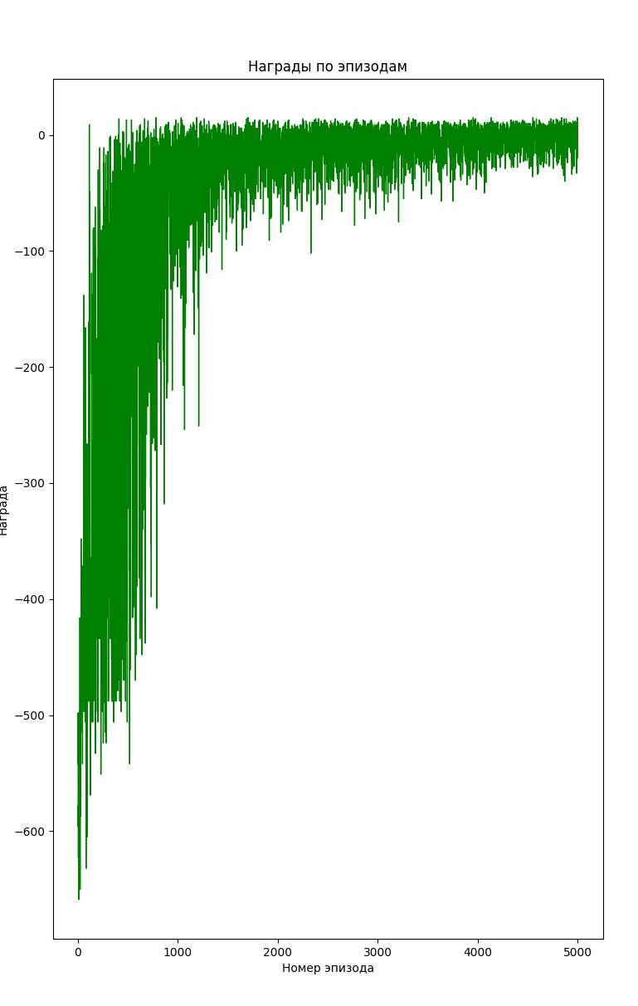Рис 1: Награды по эпизодам(исходные гиперпараметры)

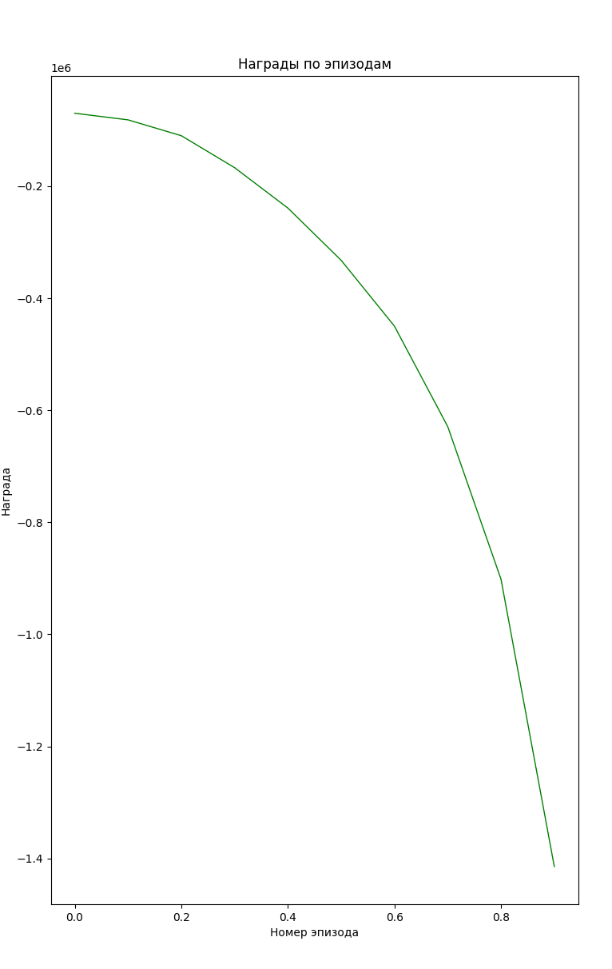Рис 2: Подбор eps

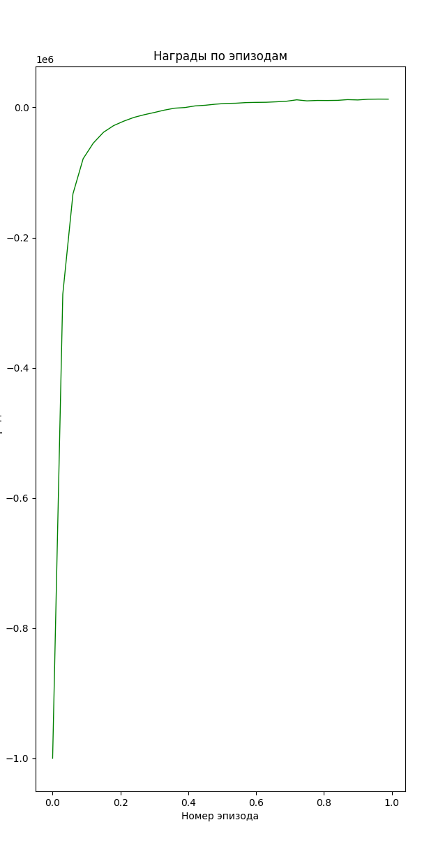Рис 3: Подбор lr

Результат
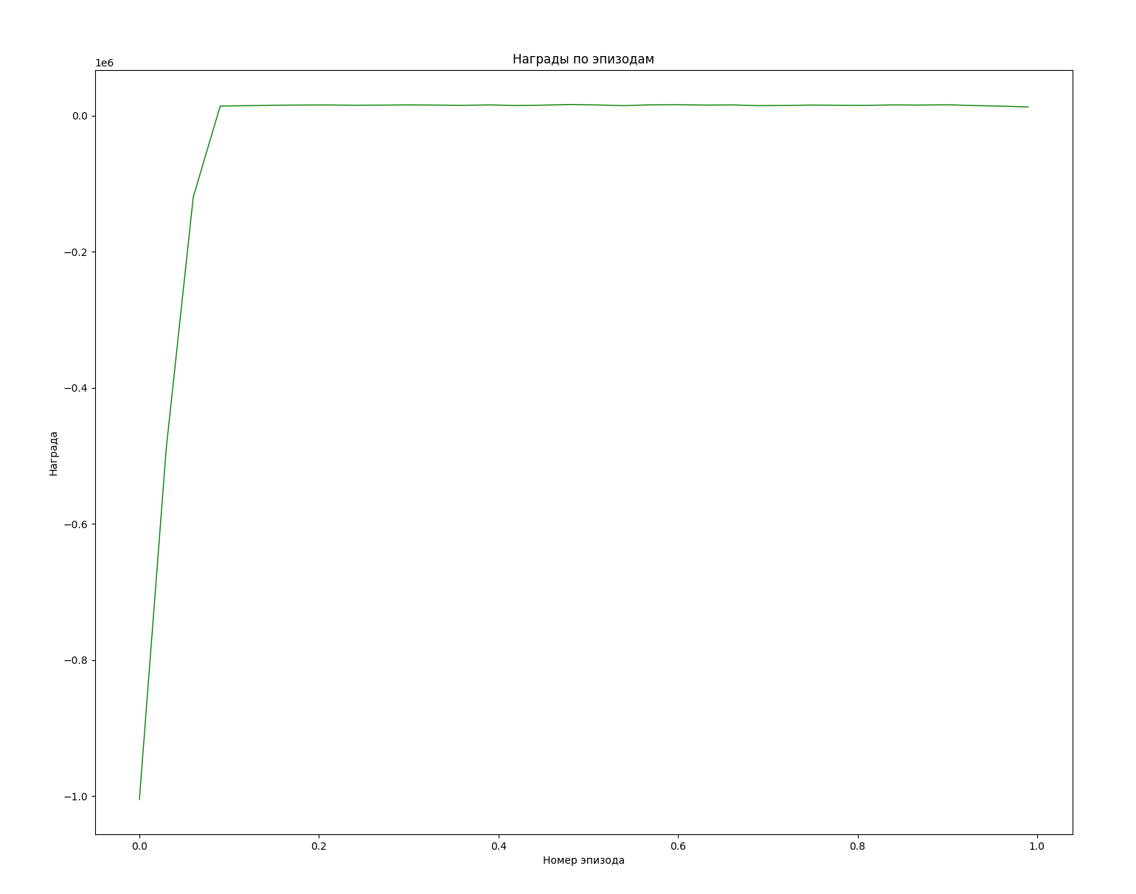Рис 4: Подбор gamma
BEST PARAMS: eps=0.0, lr=0.96, gamma=0.48

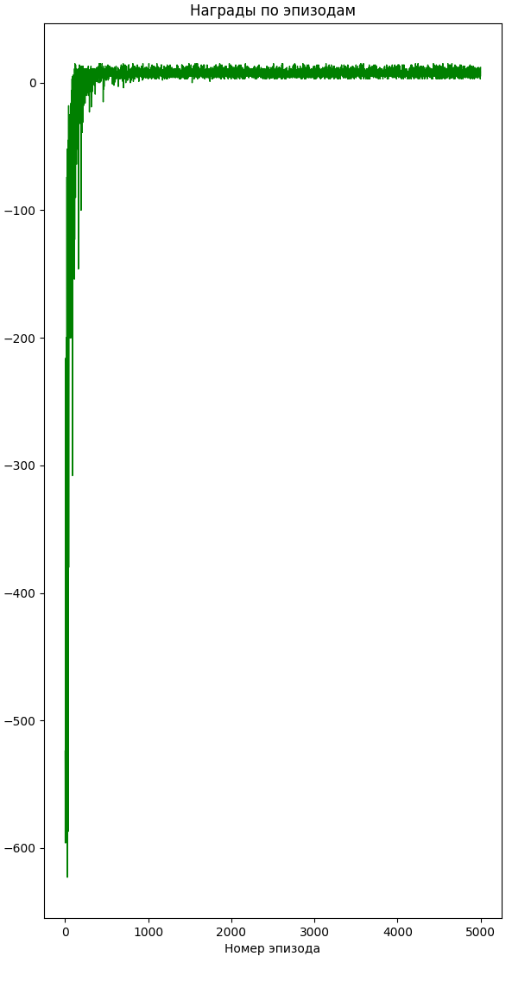Рис 5: Лучшие гиперпараметры

Вывод
Исходя из графиков, изображенных на Рис.1 и Рис.5 можно сделать вывод, что при найденых гиперпараметрах модель сходится значительно быстрее

